Футболка должна быть изготовлена из несинтетических, дышащих материалов, без декоративных элементов, отвлекающих внимание детей. Желательно, чтобы у всех детей группы были футболки определённого цвета. Это вырабатывает у детей командный дух при проведении эстафет и спортивных праздников.
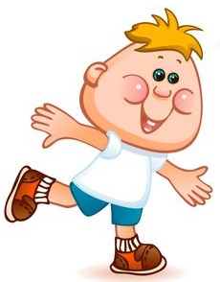

Шорты должны быть неширокие, не ниже колен. Многие дети приходят на занятие в бриджах, что мешает им выполнять основные виды движения, такие как прыжки, бег, упражнения на растяжку.

Кеды. Именно кеды, а не другая спортивная обувь является неотъемлемой частью спортивной формы в ДОУ, так как кеды крепко фиксируют ноги ребенка и защищают от травм.

Носочки лучше не слишком теплые, предназначенные для частых стирок. Желательно подобрать их по цвету под физкультурную форму.

Давайте
приучать детей
к спорту вместе!

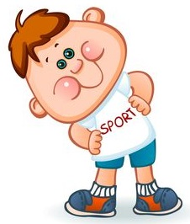

Физкультурой заниматься-
надо в форму одеваться!
А в одежде повседневной,
заниматься даже вредно!

Подготовила
инструктор по физической культуре Бондаренко О. Н.

МБДОУ «Детский сад №2 «Рябинка»

Зачем нужна
физкультурная форма
в ДОУ?
